Выполнил:
студент группы 25ВВВ2
Ионова А.Н.
Прокофьева А.А.

Приняли:
к.т.н., доцент Юрова О.В.
к.т.н., доцент Деев М.В.
Пенза 2026
ОТЧЕТ
по лабораторной работе №1
по курсу «Логика и основы алгоритмизации в инженерных задачах»
на тему «Простые структуры данных»
Министерство наукии высшего образования Российской Федерации
Пензенский государственный университет
Кафедра «Вычислительная техника»

Название
Простые структуры данных
Задание 1.
Написать программу, вычисляющую разницу между максимальным и минимальным элементами массива.


Для реализации программы, вычисляющей максимальное и минимальное значение в массиве, используем:inta[10]—массив, while (i < n) — цикл для перебора элементов массива, if (a[i] > maxum) — поиск максимума, if (a[i] < minum) — поиск минимума.

Задание 2.
Написать программу, реализующую инициализацию массива случайными числами.
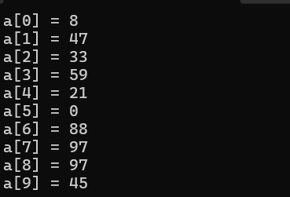
Для реализации программы,создающей массив из случайных значений, используем функции: srand() — задаёт начальное значение генератора, time() — получает текущее время, rand() — генерирует случайное число, printf() — вывод.

Задание 3.
Написать программу, реализующую создание массива произвольного размера, вводимого с клавиатуры.
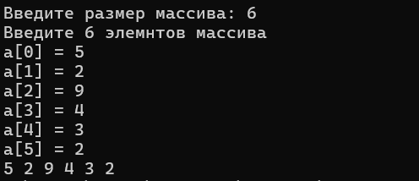

Для реализации программы,создающей массив произвольного размера, вводимого с клавиатуры, используем функции: malloc() — выделение динамической памяти, free() — освобождение памяти, scanf_s() — безопасный ввод, printf() — вывод.

Задание 4.
Написать программу, вычисляющую сумму значений в каждом столбце (строке) двумерного массива.

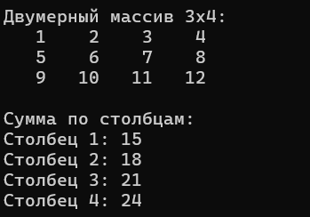

Задание 5.
Написать программу, осуществляющую поиск среди структур student структуру с заданными параметрами (фамилия, имя и т.д)

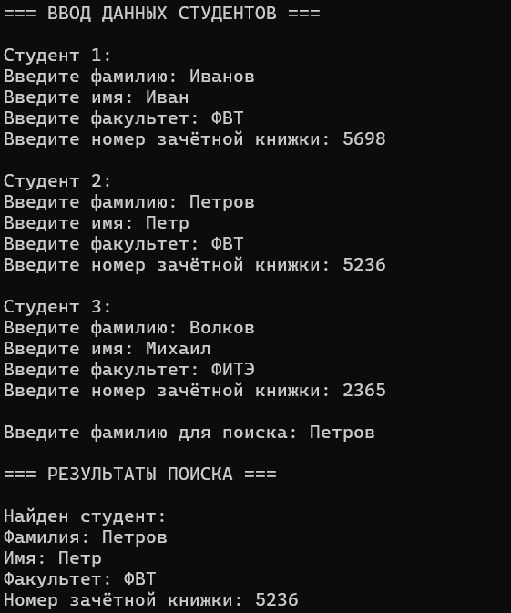
Для реализации программы,создающей массив произвольного размера, вводимого с клавиатуры, используем функции:scanf() — ввод данных,
printf() — вывод данных, strcmp() — сравнение строк.

Выводы
В ходе лабораторной работы мы изучили и практически применили базовые приемы работы с массивами и структурами на языке Си

